Problemas 03 de septiembre

# Tomás y Sergio

Marcador de Voleybol

Diseña una interfaz gráfica de un marcador de vóley. La interfaz mostrará 2 label con el nombre de los equipos de la siguiente forma:

Equipo 1: 0. Donde el numero final es el numero de sets ganados.

Aparte tendrás que mostrar los puntos que vaya ganando cada equipo. Para ello el marcador inicial de los puntos será 0 y se irá sumando un punto cada vez que se pulse un botón. Cada equipo tendrá su propio botón.

Al llegar a 21 puntos, ganas un set(Siempre que haya una diferencia de 2 puntos entre ambos equipos, si no es así, el partido continua hasta que exista tal diferencia para decidir el ganador del set). Ganas el partido si ganas 2 sets(El partido es a 3 sets, en el momento que un equipo gana se acaba el partido. No existe diferencia de sets minima, con llegar a 2 set eres ganadpor).

En cuanto un equipo gane un set o el partido, deberá aparecer una ventana emergente que anuncie la consecución del set o el ganador del partido.

# Grover y Lorenzo

Vamos a crear una interfaz gráfica con una imagen(Personaje), cuatro botones(arriba,

abajo, izquierda, derecha) y otra imagen de meta (tesoro). En nuestro caso, la imagen

representa a una personaje que se irá moviendo por una serie de coordenadas dentro de la

pantalla. Si atraviesa la posición concreta donde está el tesoro se muestra la imagen y una

ventana emergente diciendo que has ganado.

La imagen del personaje permanece visible, pero la del tesoro queda oculta. Al pisar un

tesoro, ésta se hace visible y el programa se cierra tras confirmar un mensaje emergente

(this.Close()).

# Benjamin y Aurora

Generar una interfaz que nos permita jugar a piedara , papel o tijeras entre dos jugadores, tendra una pantalla de inicio en la cual le tendremos que dar los nombre de los player 1 y 2 (no , pueden estar vacíos ni llamase iguales) , tendra un boton que al pulsarlo cargar un progessbar al llegar esta al 100 esconde la primer pantalla y llama al formulario 2 en donde los jugadores tendran dos imagnes una de player 1 y 2 con los nombres que pasamos de la primer pantalla deja de su picture box respectivos y tambien unos botones pulsadores en cada uno que permitira iterar las imágenes entre pieda , papel o tijeras.

Piedra gana a papel , tijeras gana a piedra , pieda gana a tijeras y tejeras gana a papel , se llevara un contador el cual gana el primero que haga 3 ganadas , contando las ganadas individuales de cada jugador .

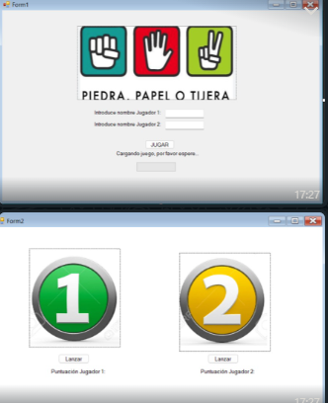

# 

# 

# Sam y víctor

Crear un Programita en C# , forms :

Tenemos que crear un mini programa poniendo casi todas las cosas que hemos dado.

Primero crear el proyecto llamado : Cumbres_Del_Poder.

Cambiaremos el nombre del código (forms1.cs) por MenuPrincipal.cs, para aclararnos.

En el Menú Principal, tiene que haber : Titulo(Label), 4 botones(jugar,Información Del Juego,Créditos y Salir) y poner que se reproduzca un sonido en el Menú Principal (SoundPlayer) - (.Play).

El botón de Salir, tiene que mostrarnos una ventana flotante la cuál nos pregunte si queremos salir del juego.El botón de créditos nos llevará a otro forms.cs al cuál lo llamaremos (Creditos.cs) y tiene que aparecer un label con créditos ( la información la que quieras) y tiene que tener un botón que nos devuelva al Menú Principal. El botón de Información nos llevará a otro forms.cs el cuál lo llamaremos (InfoJuego.cs) y ahí deberemos tener un un label y un panel con una barra lateral que suba y baje el texto del label y un botón que nos devuelva al menú.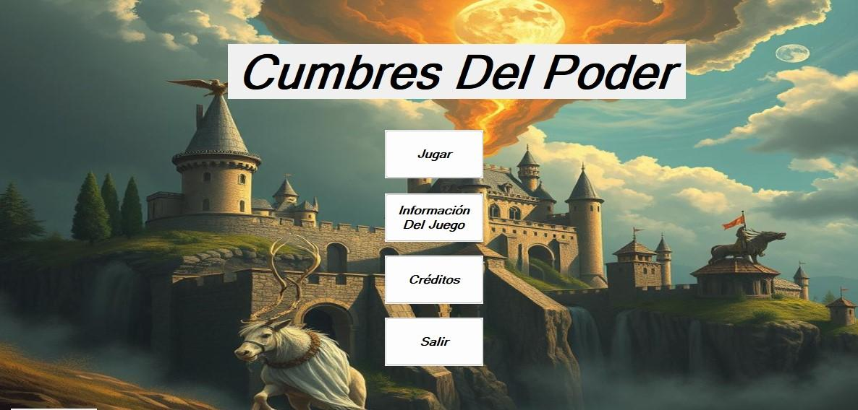

Y por último el botón de Jugar, nos llevará al último form.cs que lo llamaremos(DatosUsuario.cs), en el cuál tendremos un label(nos pregunta que nombre queremos tener), un textBox para poner el nombre, un label que nos diga(que edad tienes?), un trackbar y abajo un label que esté conectado al trackbar y por último un botón que nos lleve al Menú Princial.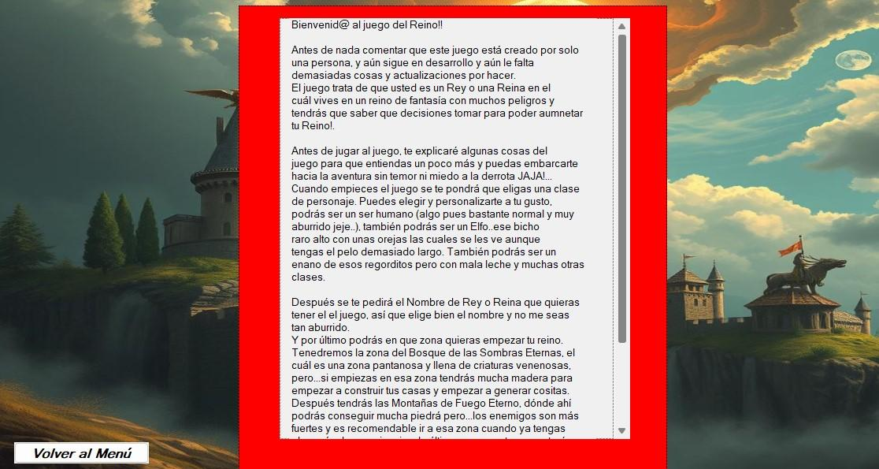

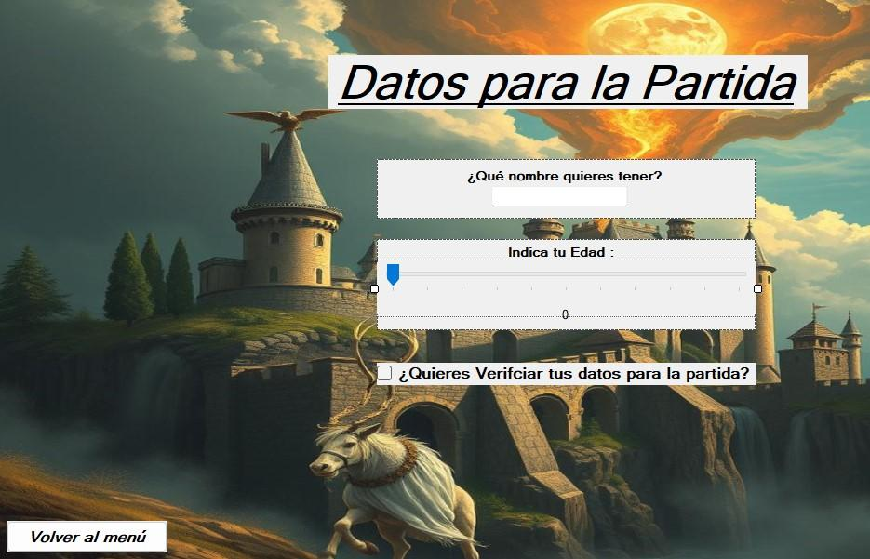

# Javier

Aplicacion para comprar y vender en bolsa:

Diagrama de Secuencia.

Objetos:

Operador/trader

Broker

Actores:

Operador

Broker

Indicador

Gráfico

Sistema

Descripción del Proceso

El usuario inicia el sistema y analiza el gráfico de cotizaciones.

El usuario aplica un indicador técnico para confirmar la tendencia y/o posible entrada de venta o de compra.

El usuario decide realizar una compra o venta.

El usuario envía una orden de compra/venta al broker a través del sistema.

El broker verifica el precio actual y ejecuta la orden.

El broker confirma la ejecución de la orden al usuario.

El usuario actualiza su portafolio con la nueva información.

# Joseph y Luis

Crea un juego llamado Simón dice, tendrás que realizar una secuencia de cuatro colores,

que se iluminan en un orden aleatorio, en distintas velocidades tendrás que acordarte de esa secuencia y cuando ha terminado tendrás que repetirlo.

**Requisitos**:

0. Crea una pantalla de inicio para empezar el juego

1. Crea cuatro botones en donde cada botón tendrá un color, azul, verde,rojo y amarillo.

2.utiliza una pictureBox para representar el color que reproduce la secuencia en ese momento.

3. Si la secuencia introducida por el usuario es correcta, se reproducirá una nueva secuencia que será más rápida.

4. Si el usuario se equivoca mostrar una venta donde indique “Te equivocaste”